ТЕХНИЧЕСКОЕ ЗАДАНИЕ
на перемоточное устройство кабеля MIC/MOIC
- Назначение
Перемоточное устройство предназначено для перемотки кабелей в металлической оболочке MIC (гладкий), MOIC (гофрированный) с порезкой на мерные длины, приемная и отдающая тара – бухта.

- Состав устройства
Эскиз перемоточного устройства представлен на рисунке 1

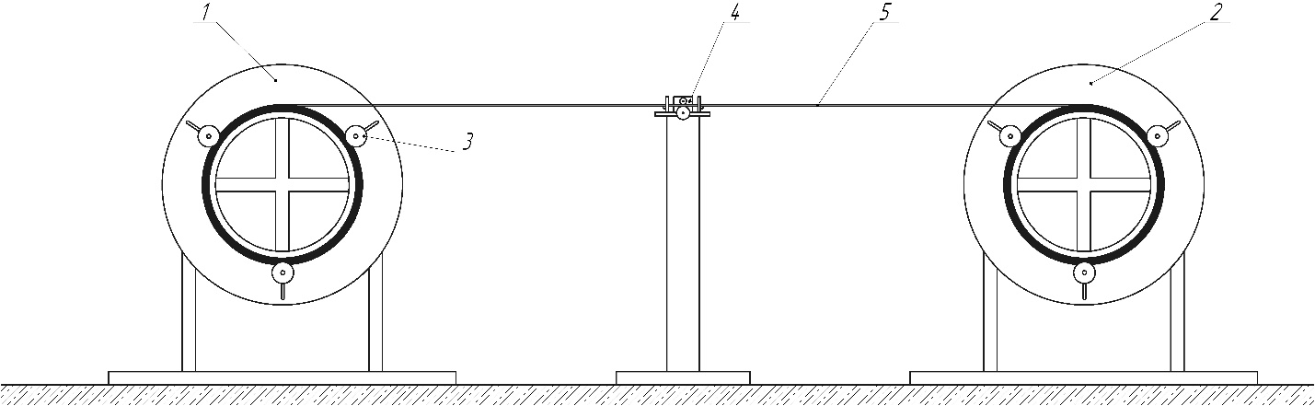
Рисунок 1 – Эскиз перемоточного устройства: 1 – отдатчик; 2 – приемник;
3 – прижимные пневматические ролики; 4 – мерная стойка; 5 – кабель.

- Конструктивные требования
3.1 Шейки отдающего/приемного барабана должны быть ребристыми и иметь форму усеченного конуса для удобства установки и съема кабельной бухты.
3.2 Щека отдающего/приемного барабана, расположенная на вершине усеченной шейки должна быть быстросъемной.
3.3 На щеках барабанов должны быть предусмотрены окна для крепления кабельных стяжек (должна проходить рука).
3.4 Конструкцией барабана должна быть предусмотрена регулировка рабочей высоты шейки.
3.5 В конструкции щек барабанов должен быть предусмотрен пневматический прижимной ролик, либо ролики или другой вариант для предотвращения раскручивания бухты кабеля, так же должно быть предусмотрено крепление конца кабеля внутри бухты, для избегания возможности перехлеста кабеля во время намотки.
3.6 В конструкции принимающего устройства должен быть предусмотрен раскладчик кабеля (ручной/автоматический).
3.7 Станины приемного и отдающего устройства должны быть сварными.

- Основные технические параметры
– диаметр щеки барабана отдающего устройства: 1200 мм;
– диаметр щеки барабана принимающего устройства: 900 мм;
– диаметр шейки барабана отдающего устройства должен быть регулируемый: 450 – 850 мм;
– диаметр шейки барабана принимающего устройства: 600 мм;
– грузоподъемность отдающего устройства: 50 кг;
– грузоподъёмность принимающего устройства: 30 кг;
– счетчик мерной длинны должен иметь погрешность не более: ±1%;

- Электропитание:
– питающее напряжение электродвигателей – 220/380 В;
– перемоточное устройство должно иметь систему регулирования скорости перемотки;
– принцип измерения счётчика мерной длинны должен быть электронно-механическим либо оптическим;
– время сохранения информации при отключении питания должно быть неограниченным.

- Требования к внешним воздействиям
– перемоточное устройство должно иметь степень защиты от внешних воздействий IP 54;
– Рабочая температура 0…+40°С.

- Габаритные размеры
– Длинна, ширина и высота отдающего и принимающего устройства не должна превышать (2500х2000х1600 мм), стойку и счетчик мерной длинны по возможности желательно совместить либо с отдающим, либо принимающим устройством.

